KT노동조합 최장복 위원장은 1월 13일(목), 코로나19 팬데믹 지속에 따라 비대면 줌방송으로 개최된 KT동우회 신년 하례회에 참석했다.

최장복 위원장은 방송을 통해 KT 선배들께 신년 인사한 뒤 “노동운동이 조합원의 신뢰뿐 아니라 국민의 지지를 바탕으로 건전한 사회발전에 기여 하려면 경험과 연륜 있으신 선배님들의 충언을 받아야 한다”며 “앞으로도 아낌 없는 충고로 후배 들을 격려해 달라”고 전했다.

이준 KT동우회 회장도 “이미 퇴직했으나 마음은 언제나 KT인”이라며 “건강이 허락하는 한, 회원 상호 간 소통과 연대로 후배들을 위해 기여할 수 있도록 활동을 계속해 나가겠다”고 약속했다.

한편 KT동우회는 KT 퇴직 사우들이 주축이 되어 회원 복지사업과 사회 봉사, 일자리 정보 교환 등 활발한 활동을 이어가고 있다.

또한 정기적인 총회와 만남을 통해 회원의 동정과 경조사를 알리는 등 KT 선후배 간의 지속적인 우정과 단결의 장으로 자리매김했다.

보다 편리한 연말정산을 위해 Paperless 기반으로 프로세스를 자체 개선하였으니 기한 내 정확한 연말정산이 이루어질 수 있도록 참고 바랍니다.

○연말정산 일정

- 개인별 연말정산 자료 사전준비
: 1월 14일(금)까지
- 국세청 연말정산 간소화서비스 오픈
: 1월15일(토)부터
- ERP 입력 및 서류 스캔 & 업로드
: 1월 18일(화)부터 ~1월28일(금)까지
- 연말정산 세금환급 및 추가납부
: 2월 25일(금)까지

○사전준비 사항

① 부양가족 현행화 확인
: Easy ERP> HR >개인업무>인사정보>가족사항
② 연말정산 간소화 서비스 부양가족 “자료제공
동의” 등록(필수사항)
③ 연말정산 간소화서비스에서 제공되지 않는
증빙자료 이미지 파일로 준비
KT동우회 2022년 줌방송 신년하례회 개최
“아낌 없는 충고로 노동조합과 회사 발전 격려 부탁”
[제14 - 214호]
2022년 1월 13일(목)
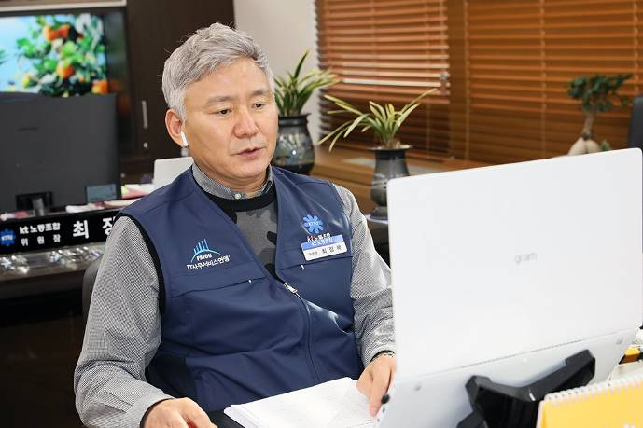
2021년도 귀속 연말정산 안내

